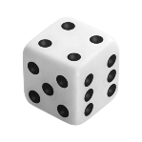¿Cuál es la probabilidad que al lanzar un dado 1, 2?

1. 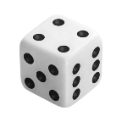P (A) 1/6
2. P (B) 2/6

P(AUB)= P(A) + P(B)- P(A^B)

1/6 + 1/6 – 0

=2/6

=1/3

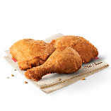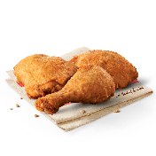Lorena come a la semana 4 días hamburguesas, 2 días pollo, 1 día hamburguesa y pollo

P (A) 4/7 =0,57 P (B) 2/7 =0,29 P(A^B) 1/7 = 0,14

P(AUB)= P(A) + P(B)- P(A^B)

0,57 + 0,29 – 0,14

P (AUB) = 0,72//

**Eventos dependientes**

P(A∩B)= P(A) x P(B/A)

P(A∩B)= P(B) x P(A/B)

Una caja contiene 3 bolas verdes, 5 bolas rojas y 2 bolas azules. Si se extraen al azar 2 bolas sin reposición ¿cuál es la probabilidad de que la primera sea azul y la segunda sea verde?

A: 1 bola sea azul

B: 2 bola sea verde

P(A) =n #de casos favorables de A/ n# total de casos posibles

P(A∩B)= P(A) x P(B/A)

P(A∩B)= 2/10 x 3/9 = 1/5 x 1/3

P(A∩B)= 1/15= 0,066

En san José, el 8% de las personas ganan mas de $1000 al mes, mientras que al 60 % le gusta el helado de chocolate. Si se selecciona una persona al azar en San José, ¿Cuál es la probabilidad de que gane más de $1000 al mes y le guste el helado de chocolate?

A: ganar más de $1000 al mes

P(A)= 8%=0,08

B: Gusto por el helado de chocolate

P (B)= 60 % =0,60

P(A∩B)= P(A) x P(B)

P(A∩B)= 0,08 X 0,60

P(A∩B)=0,048= 4,8%